关于小区公共区域用电电费支付简化流程决议

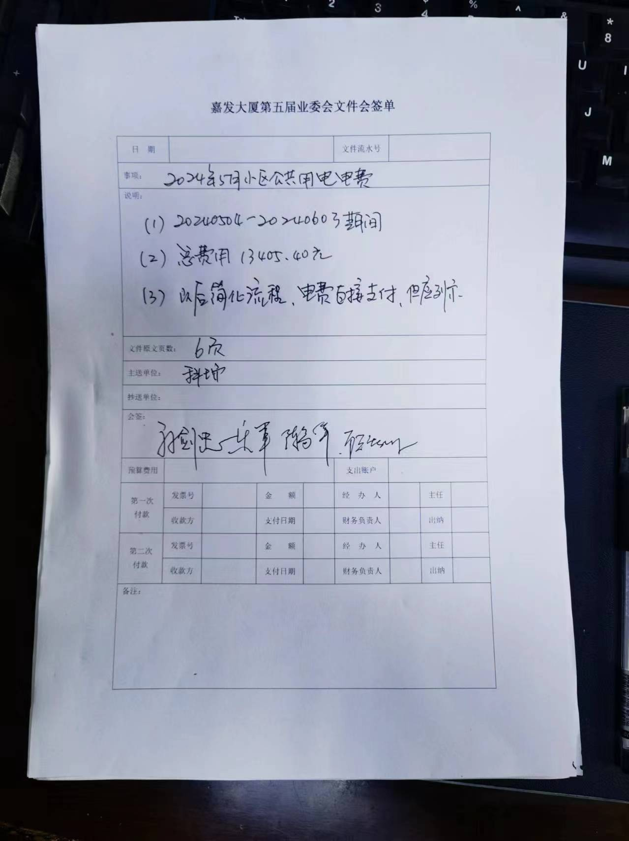2024年4月30日新老物业交接，有4页电表交接单（附后）。5月3日抄4月份用电电表数字，中建物业支付。6月3日抄5月份用电电表数字，共13405.40元。2024年6月22日业委会会议同意科瑞支付；同时决定以后支付简化，见供电局账单即可支付，但业委会盖章，并要有清单和账单。
